Đại học Đà Nẵng

TRƯỜNG ĐẠI HỌC SƯ PHẠM KỸ THUẬT



BÁO CÁO CUỐI KỲ

MÔN LẬP TRÌNH C#

ĐỀ TÀI: WEBSITE BÁN GIÀY



GVHD : Lê Thị Bích Tra

SVTH : Phạm Minh Quyền

MSV : 1811505310235

LHP : 220LTC03

Đà Nẵng, tháng 06 năm 2021

Contents

**I.** **DATABASE SQL SERVER** 1

**II.** **C#** 3

**1.** **Tạo project, kết nối database** 3

**1.1.** **Tạo mới project tên TestUngDung, dạng ASP.NET Web Application** 3

1.2. Tạo mới 1 ứng dụng dạng Class Library (.NET Framework), tên ModelEF 4

1.3. Kết nối Database 4

1.4. Thêm tham chiếu từ project TestUngDung đến project ModelEF 6

1.5. Cài đặt Entity Framework cho Project TestUngDung 6

1.6. Copy chuỗi kết nối ở project ModelEF vào project TestUngDung 6

2. Thực hiện các yêu cầu cho trang Admin 7

2.1. Sử dụng template Admin mẫu, hiệu chỉnh lại cho phù hợp, và sử dụng các class css, bootstrap cho các chức năng bên dưới 7

2.2. Thực hiện chức năng Kiểm tra đăng nhập 8

2.3. Hiển thị danh sách UserAccount 11

2.4. Hiển thị danh sách sản phẩm 16

2.5. Thiết kế form, thực hiện chức năng thêm 1 sản phẩm 22

3. Thực hiện các yêu cầu cho trang Người dùng 26

3.1. Download 1 template bán hàng bất kỳ, hiệu chỉnh lại cho phù hợp với dữ liệu của bảng Sản phẩm 26

3.2. Đổ dữ liệu của bảng sản phẩm vào trang chủ. 27

**Link Github: https://github.com/PhamMinhQuyen/BaoCaoCuoiKi_CSharp**

1. **DATABASE SQL SERVER**

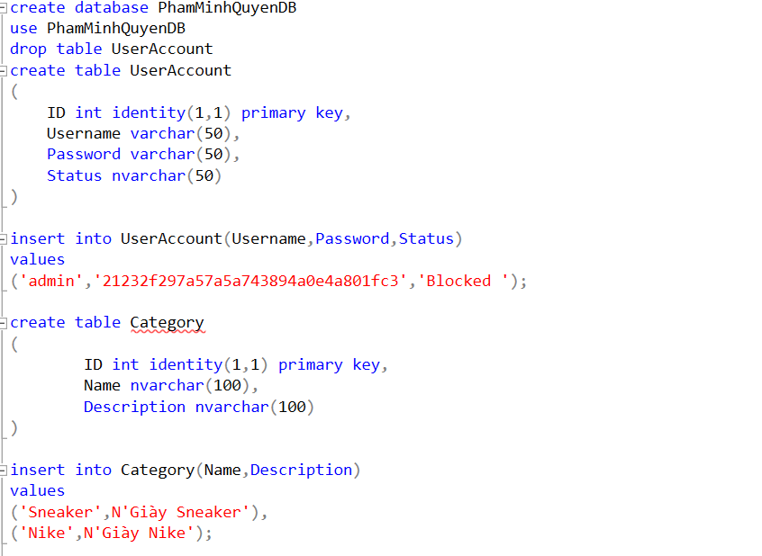

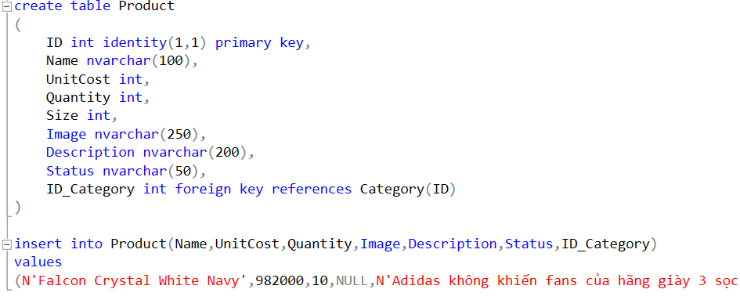

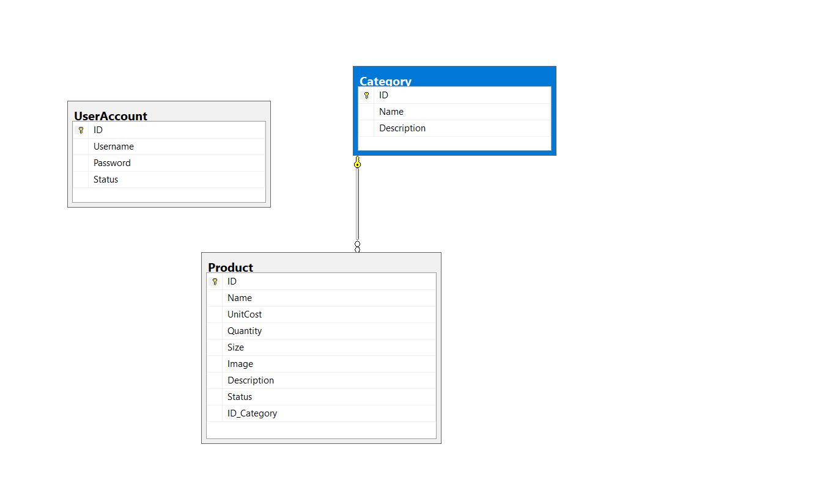

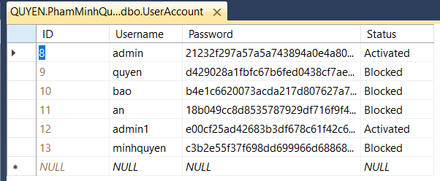 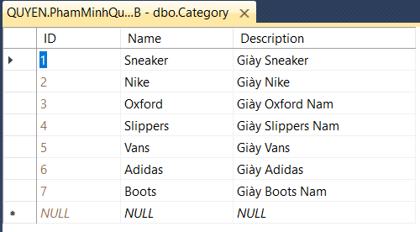

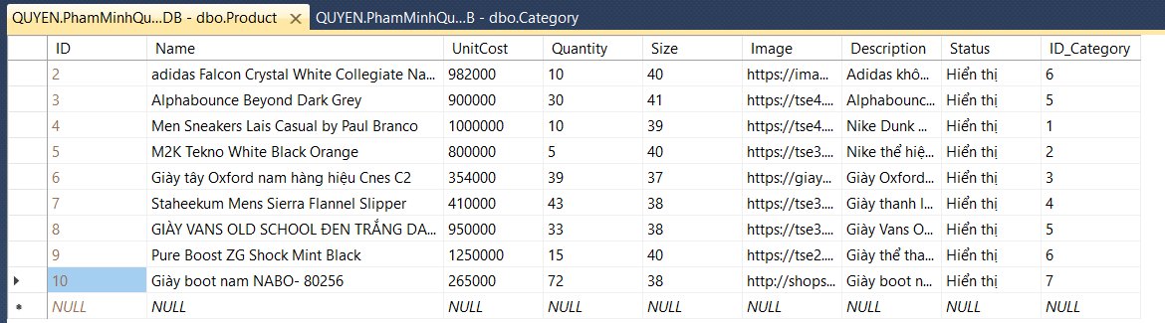

1. **C#**
2. **Tạo project, kết nối database**
   1. **Tạo mới project tên TestUngDung, dạng ASP.NET Web Application**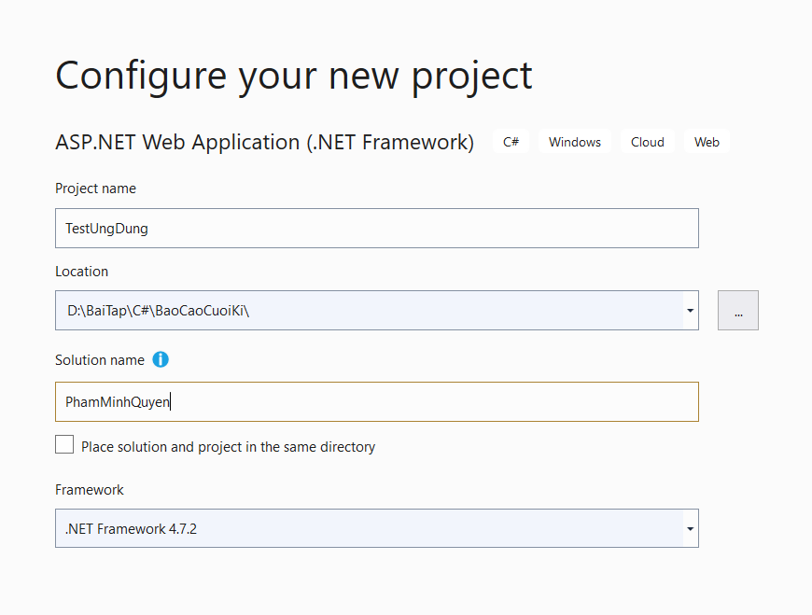

### Tạo mới 1 ứng dụng dạng Class Library (.NET Framework), tên ModelEF

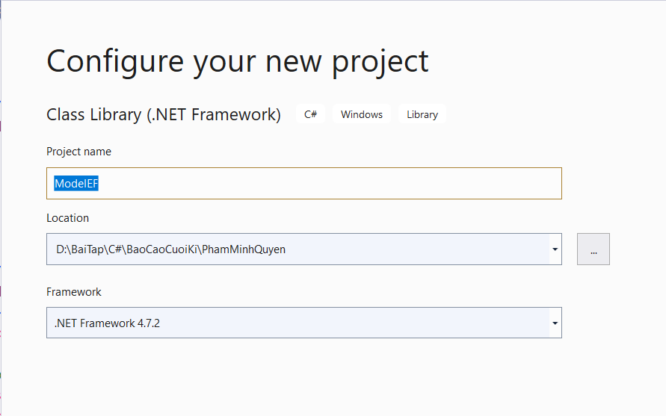

### Kết nối Database

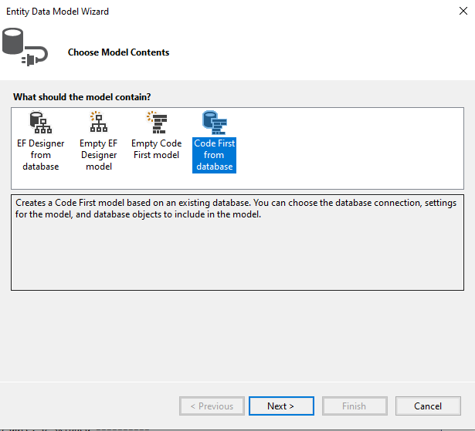

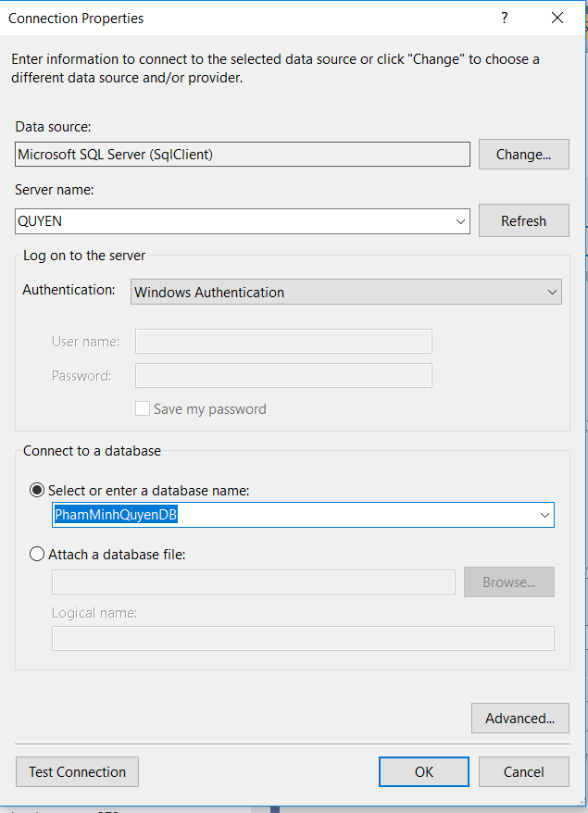

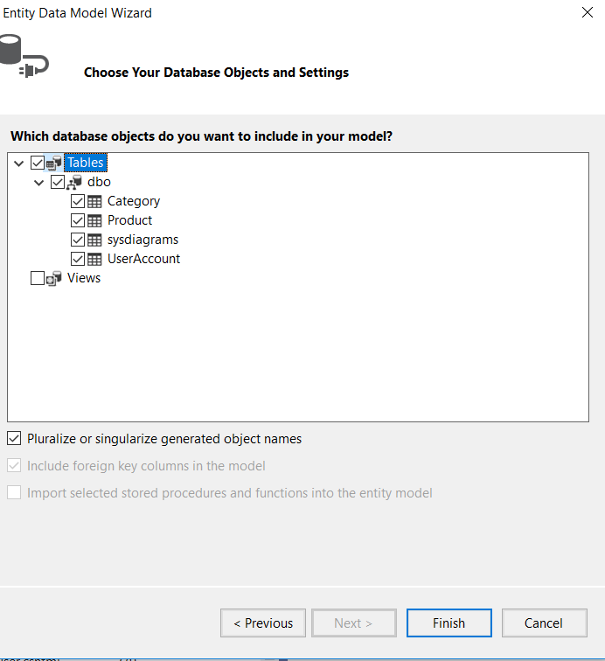

### Thêm tham chiếu từ project TestUngDung đến project ModelEF

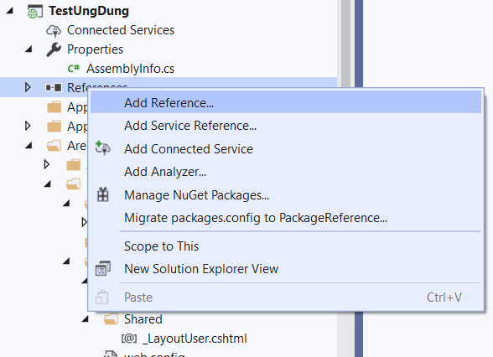

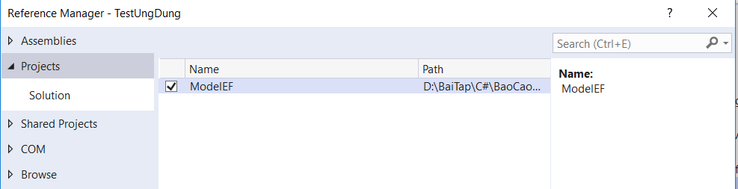

### Cài đặt Entity Framework cho Project TestUngDung

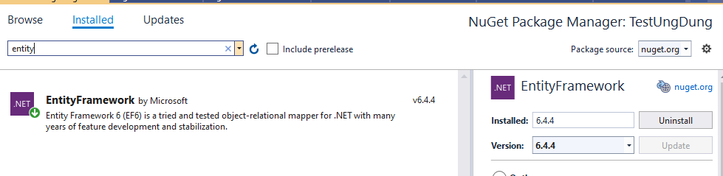

### Copy chuỗi kết nối ở project ModelEF vào project TestUngDung

s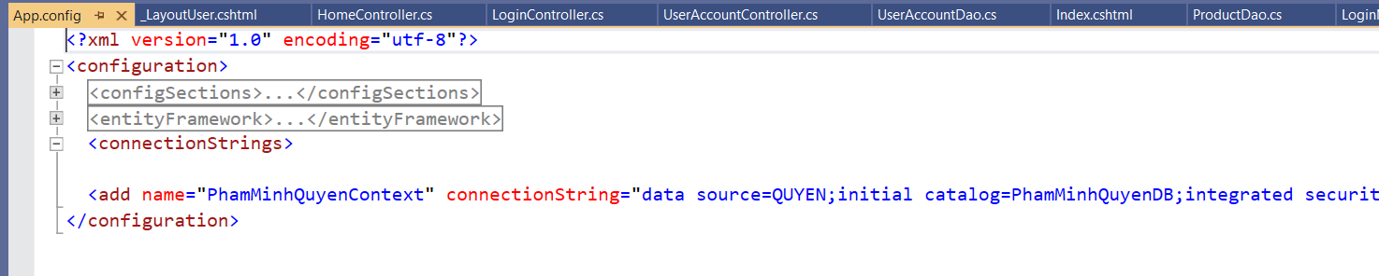

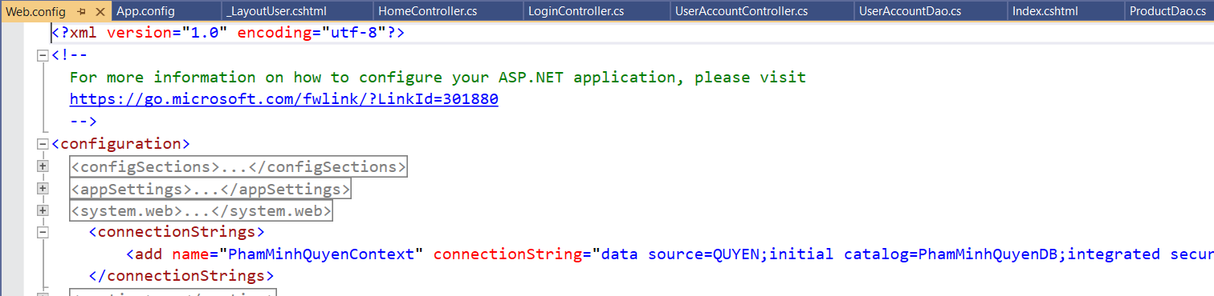

## Thực hiện các yêu cầu cho trang Admin

### Sử dụng template Admin mẫu, hiệu chỉnh lại cho phù hợp, và sử dụng các class css, bootstrap cho các chức năng bên dưới

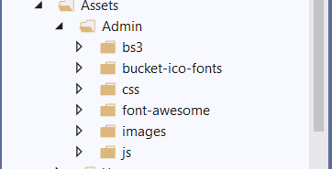

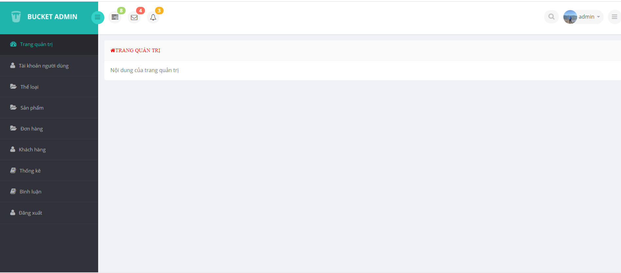

### Thực hiện chức năng Kiểm tra đăng nhập

* + 1. **Code**
* LoginModel.cs

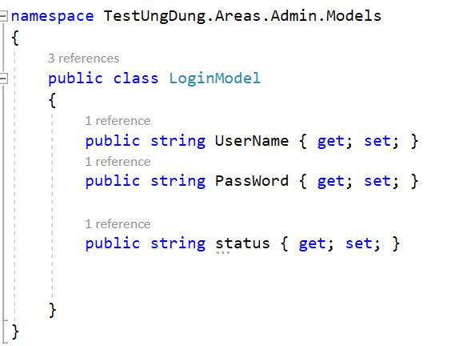

* UserAccountDao.cs

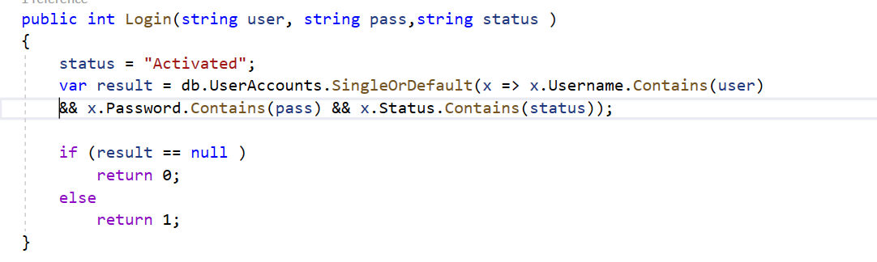

* LoginController.cs

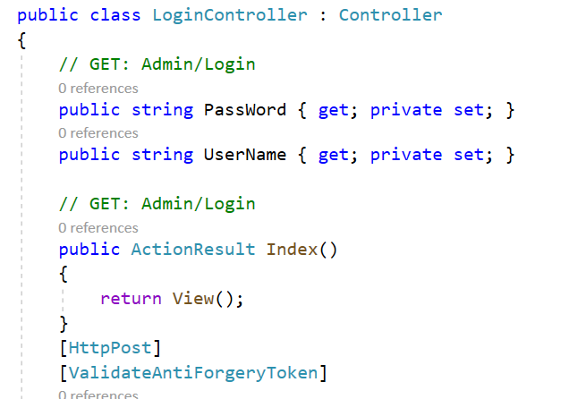

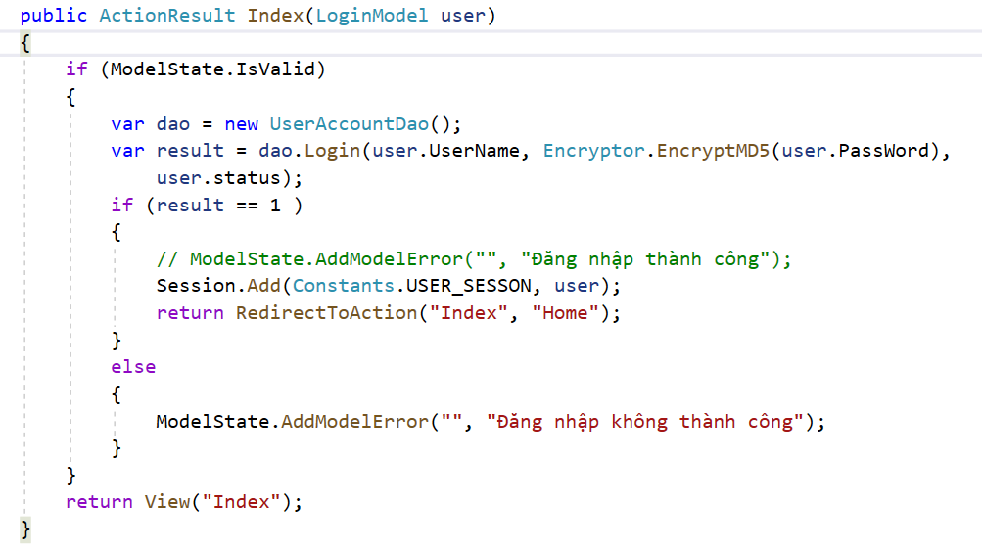

* Views Login: Index.cshtml

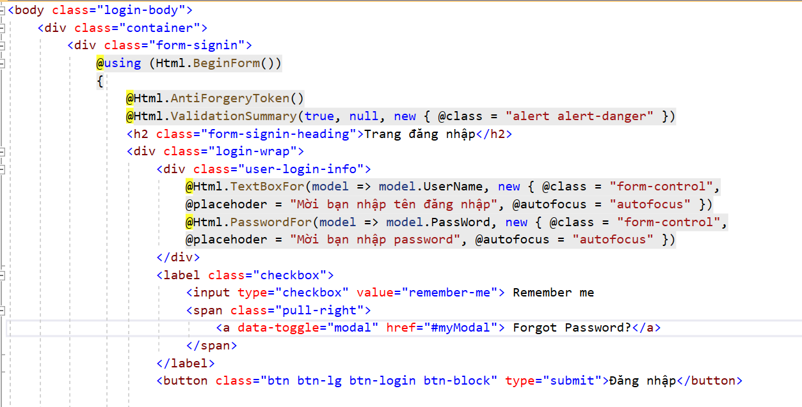

* + 1. **Kết quả chạy**
* Giao diện đăng nhập

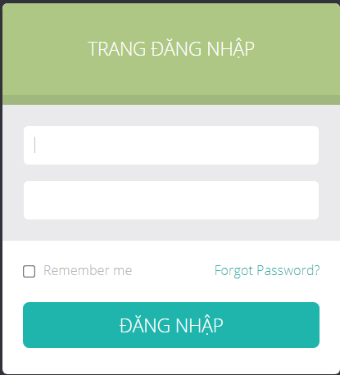

* Nhập sai UserName hoặc Password

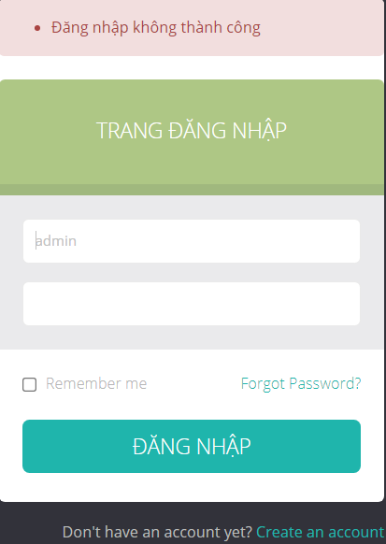

* Nhập đúng UserName,Password nhưng có status là “Blocked” trong SQL

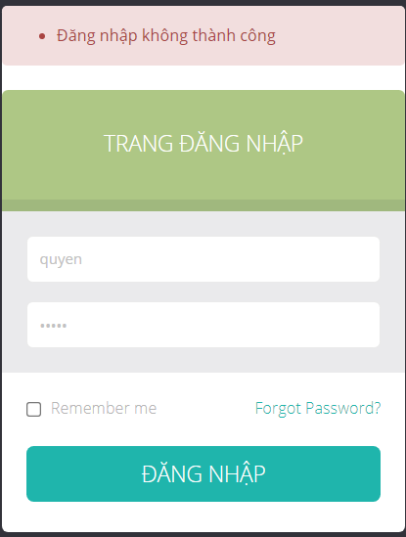

* Nhập đúng UserName,Password,Status trong SQL không phải là “Blocked”

🡪 Đi đến trang Home Admin 🡪 Hiển thị tên UserName đã đăng nhập thành công ở trang Home Admin

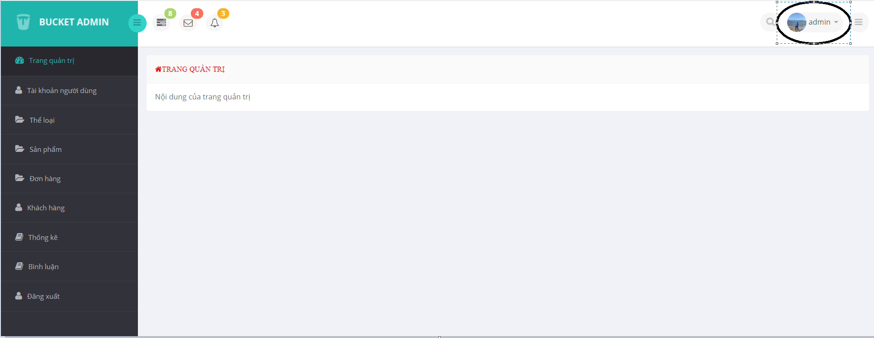

### Hiển thị danh sách UserAccount

* + 1. **Code**

1. **Phân trang danh sách tài khoản người dùng (5 user/trang),chức năng tìm kiếm**

* UserAccountDao.cs

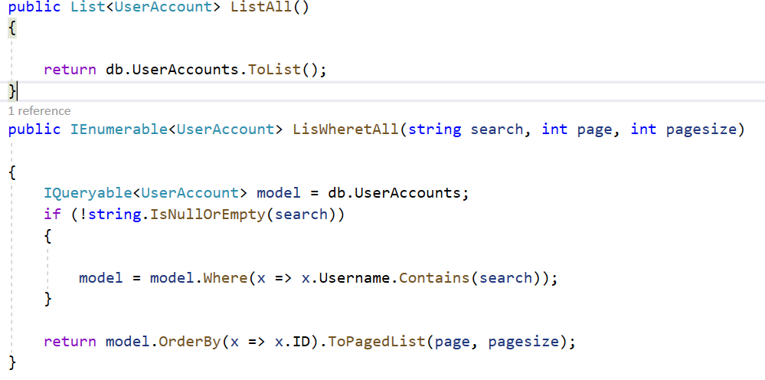

* UserAccountController.cs

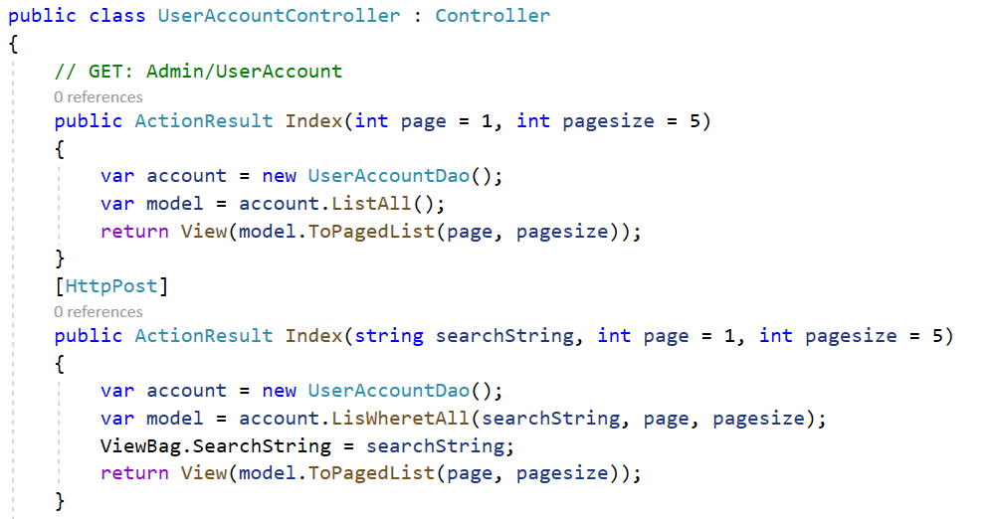

1. **Xóa 1 người dùng có Status là Blocked**

* UserAccountDao.cs

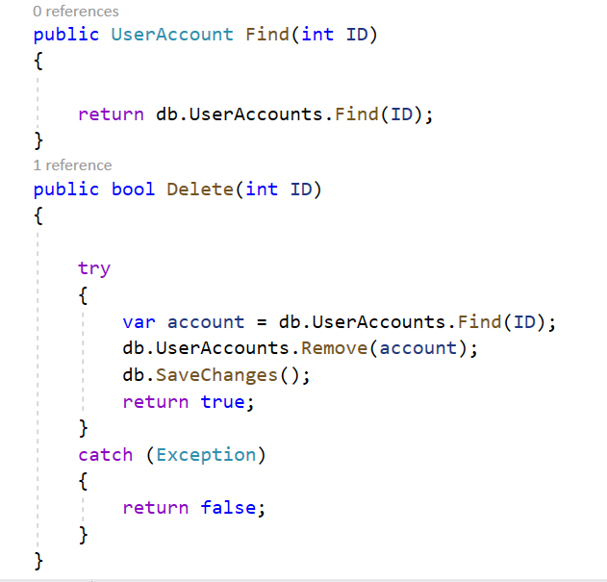

* UserAccountController.cs

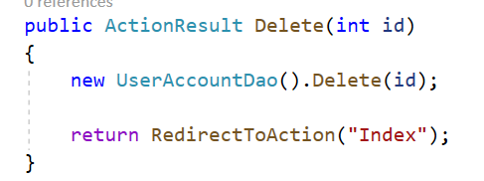

* Views UserAccount: Index.cshtml

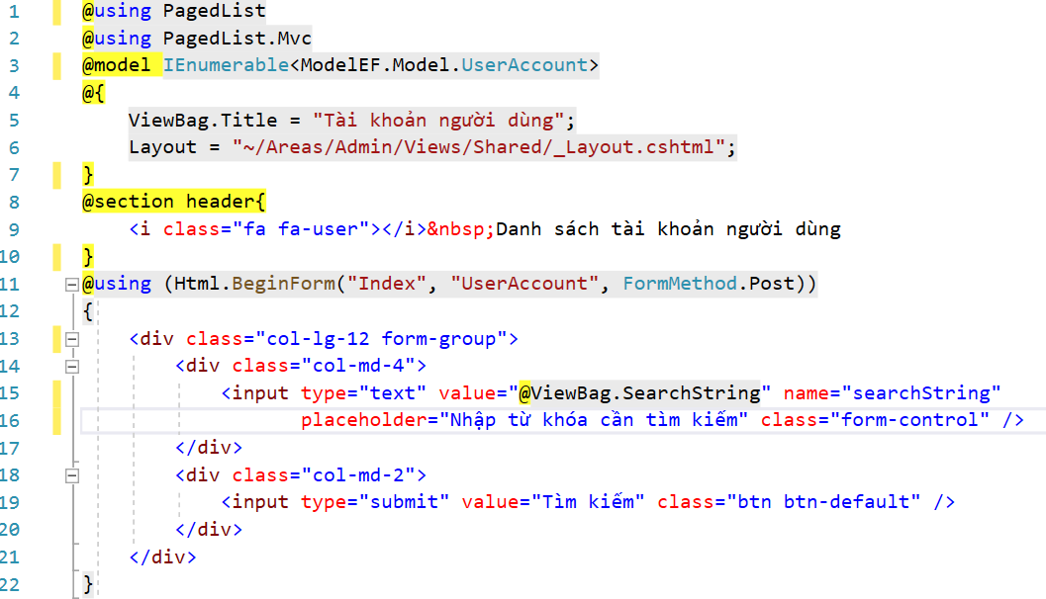

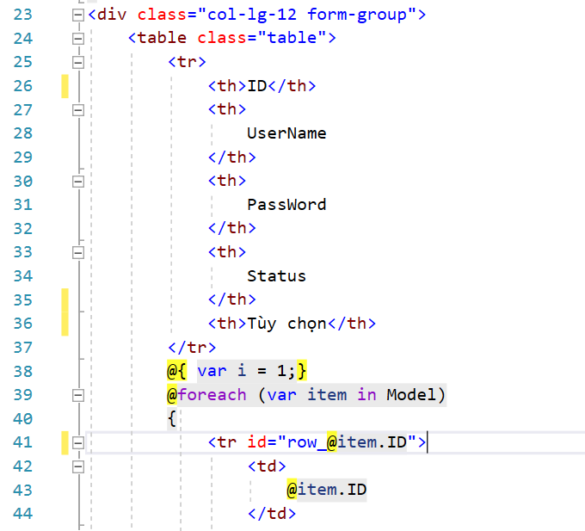

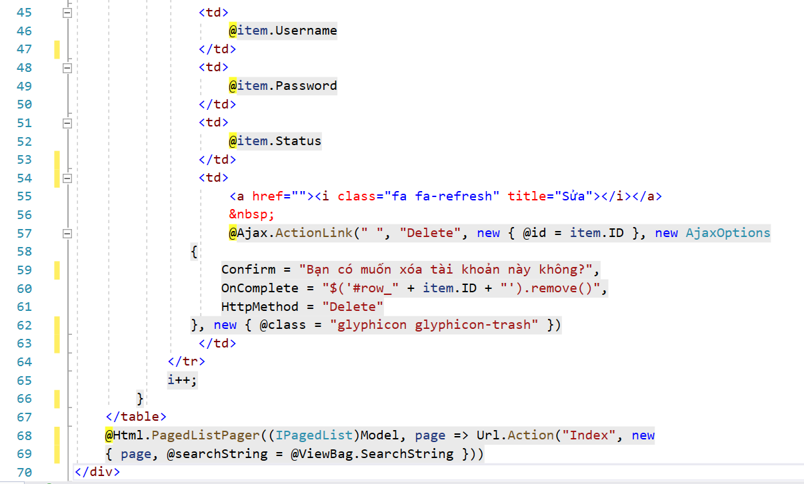

* + 1. **Kết quả chạy**
* **Phân trang danh sách tài khoản người dùng (5 user/trang)**

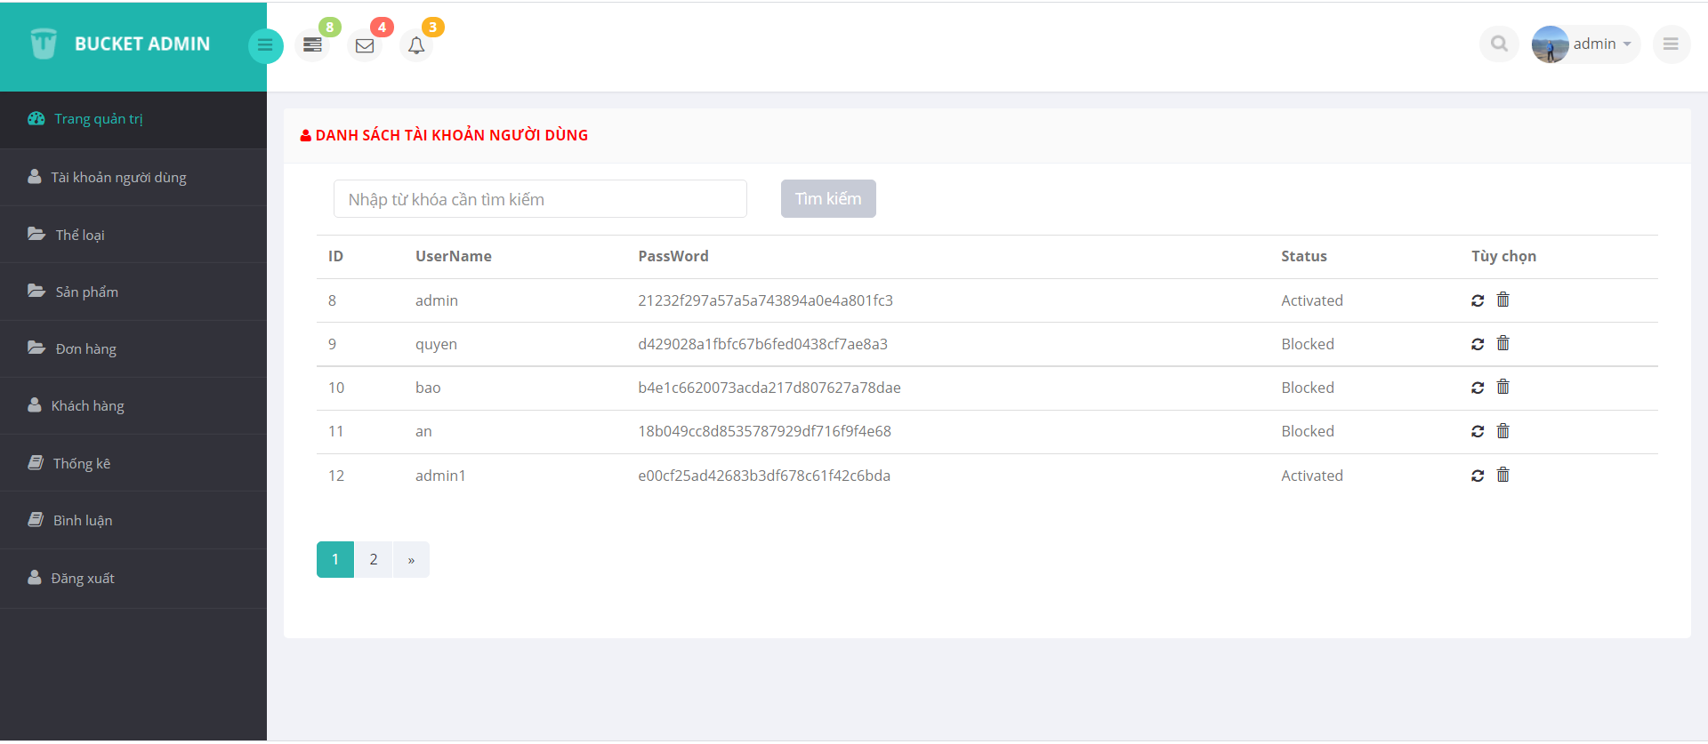

* **Tìm kiếm**
* Dữ liệu có trong SQL

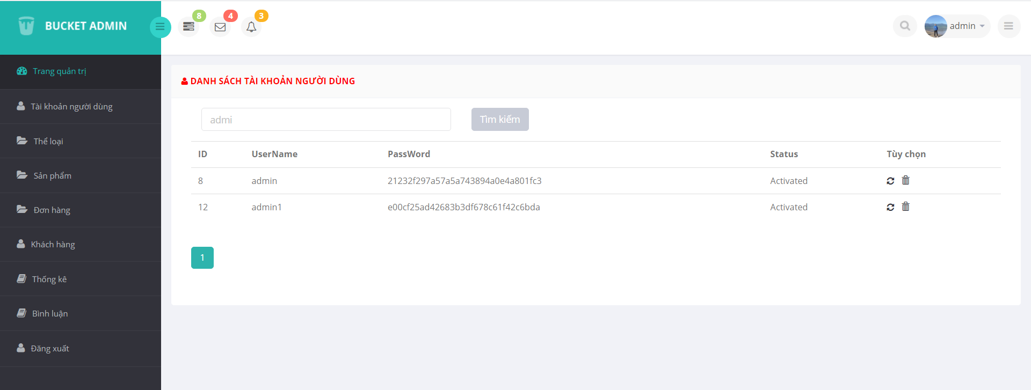

* Dữ liệu không có trong SQL

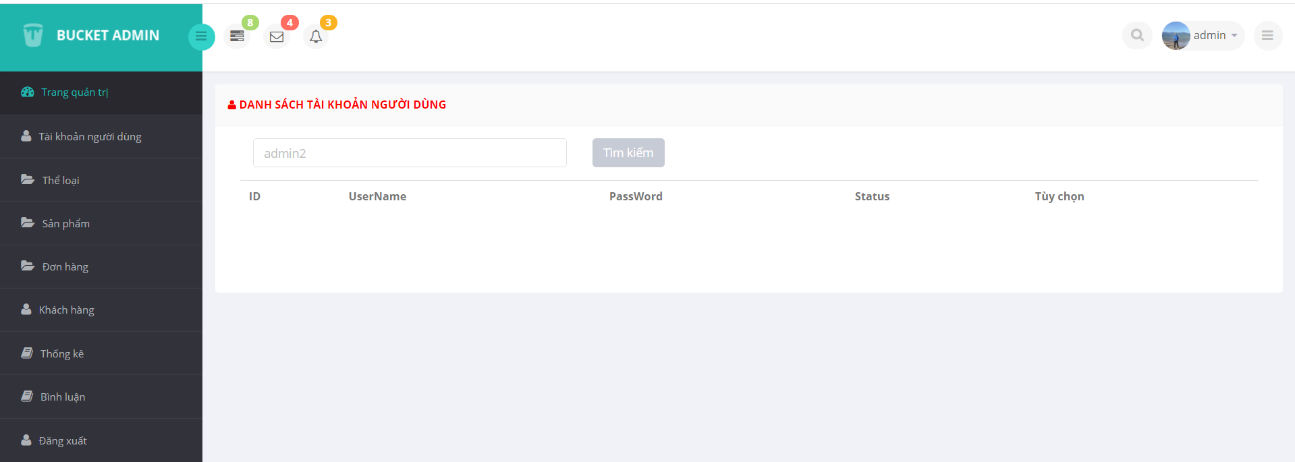

* **Xóa 1 người dùng có Status là Blocked**

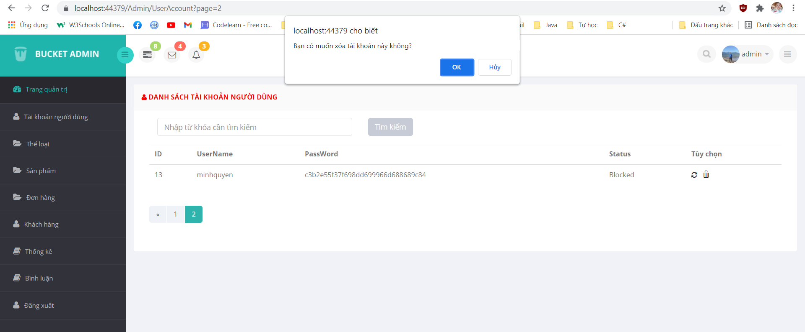

🡪Chọn OK

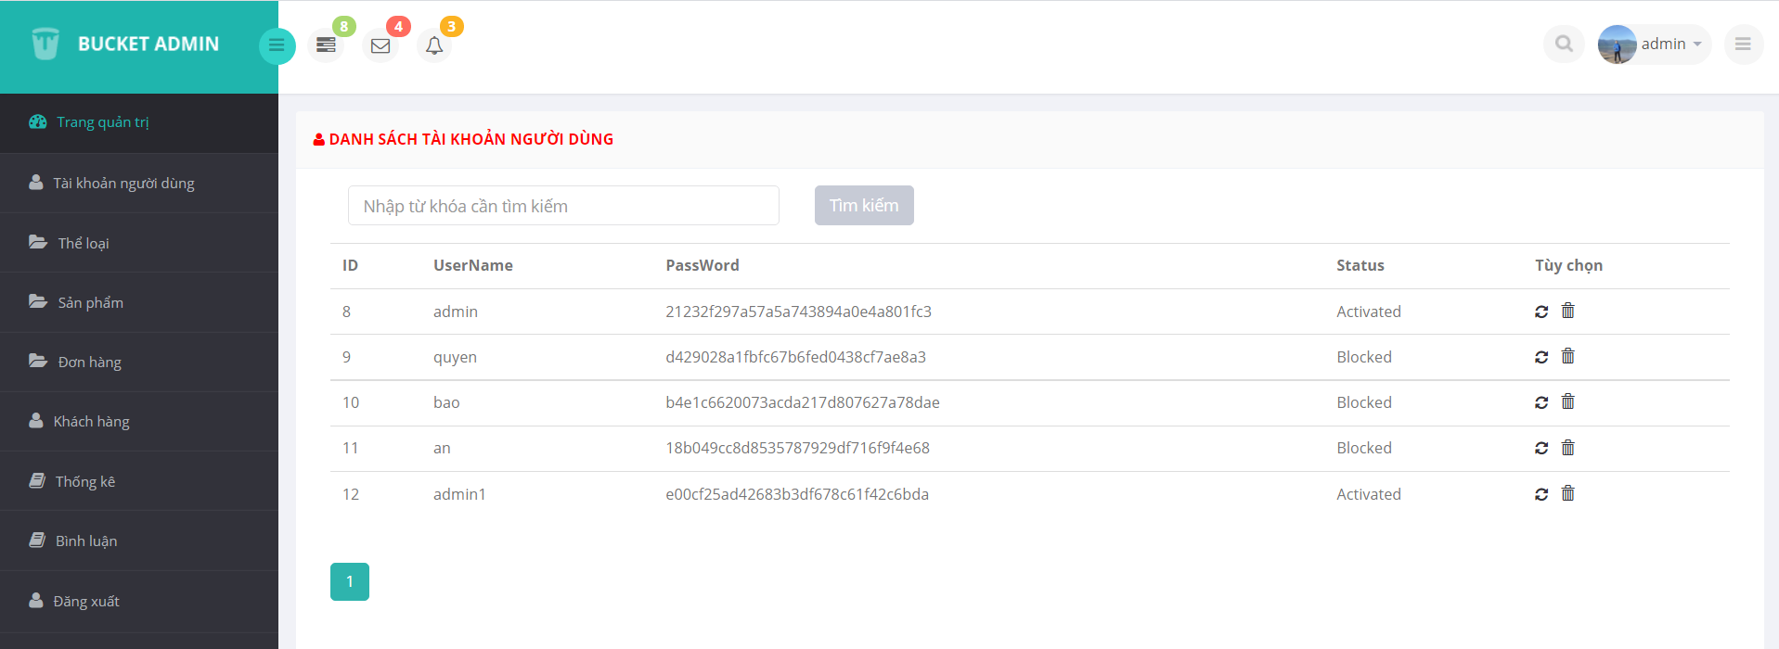

### Hiển thị danh sách sản phẩm

* + 1. **Code**

1. **Sắp xếp theo Số lượng tăng dần, Đơn giá giảm dần, dưới dạng bảng có các cột**

* ProductDao.cs

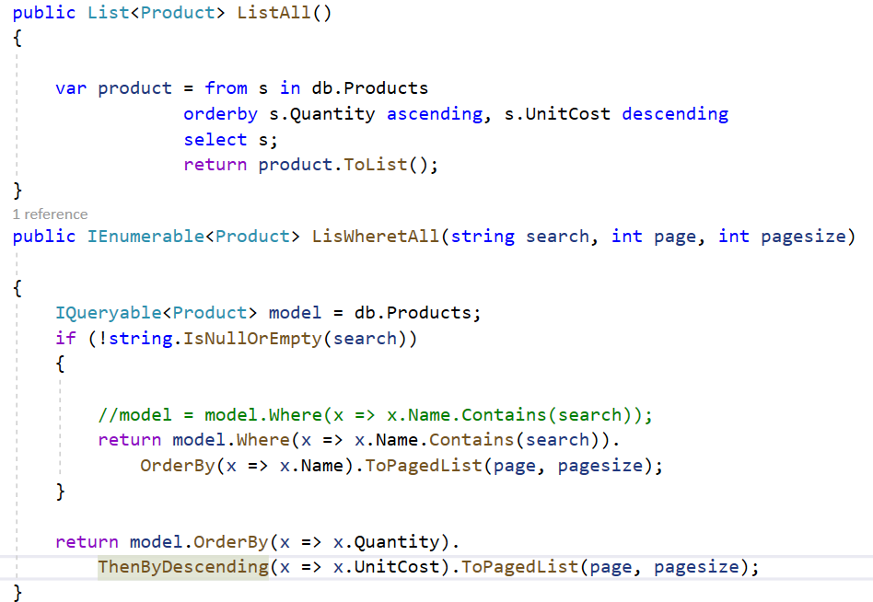

* ProductController.cs

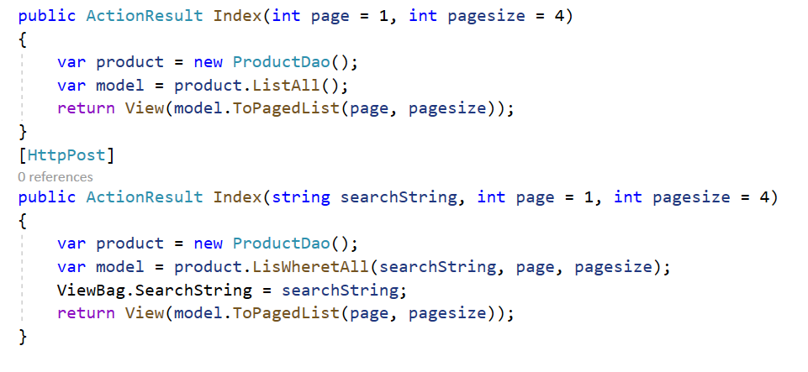

* View Product :Index.cshtml

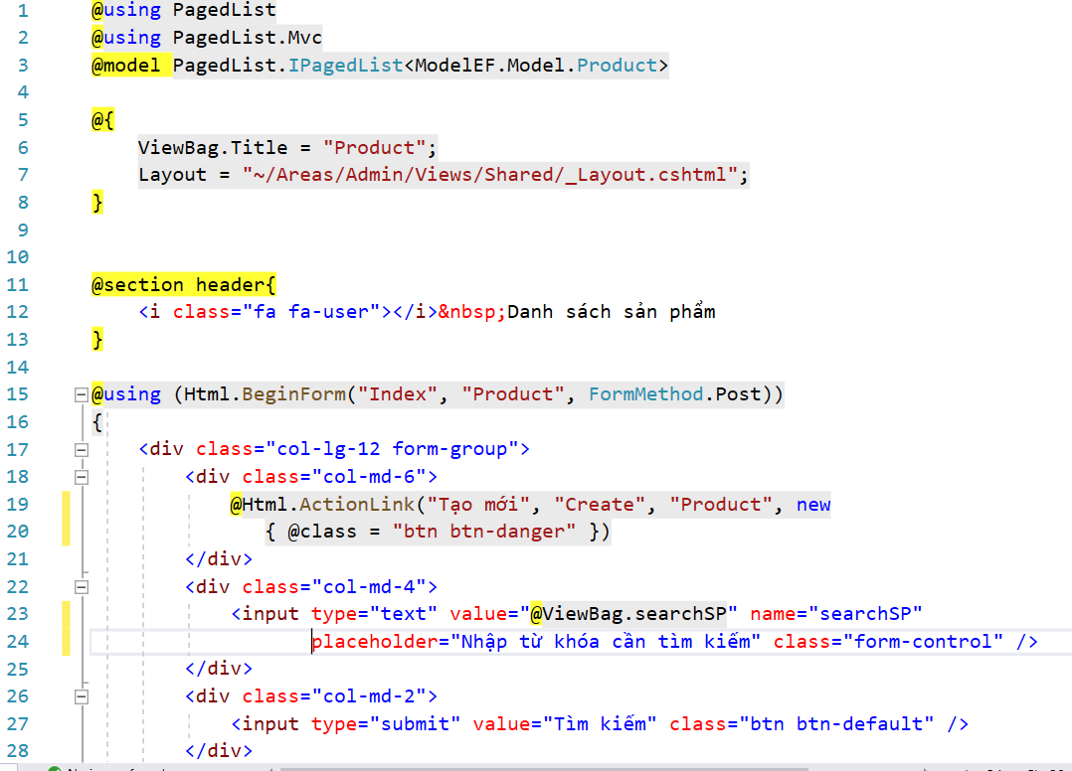

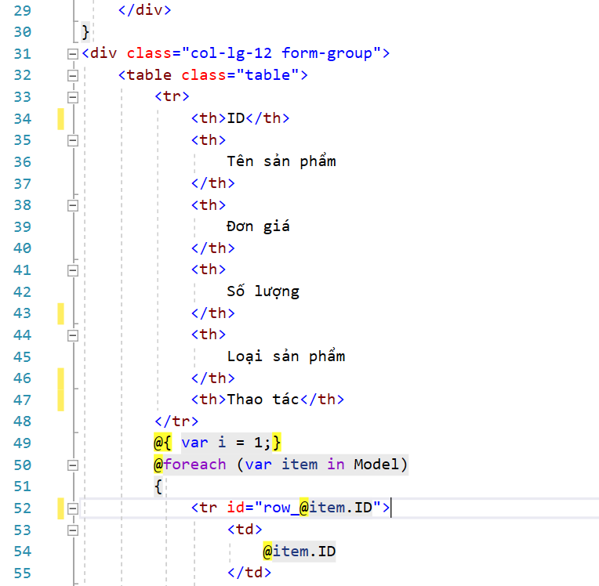

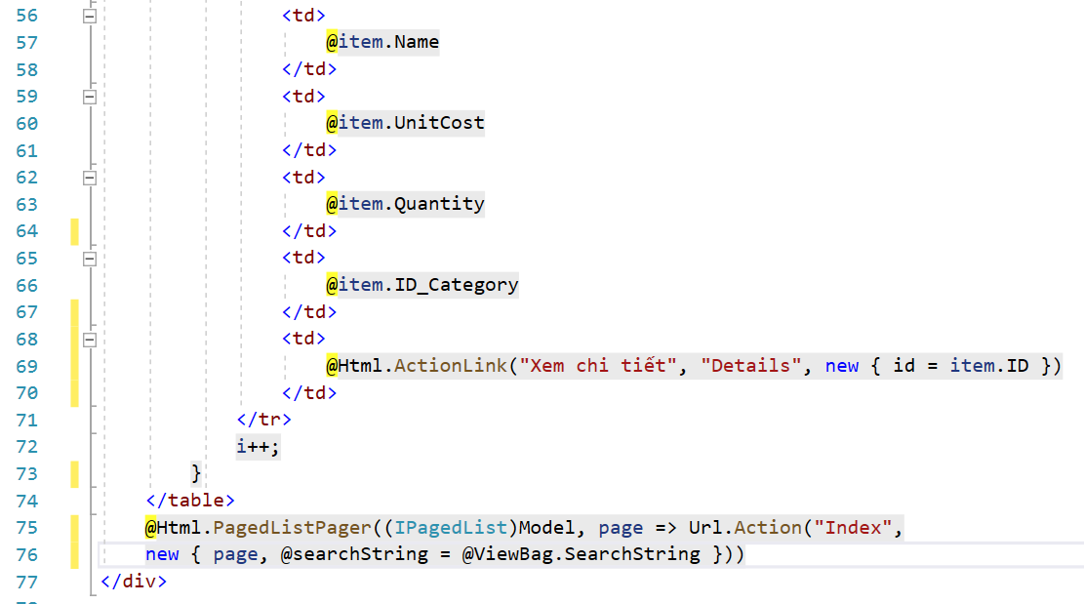

1. **Click vào link Xem chi tiết (ở cột Thao tác) sẽ chuyển đến trang xem được chi tiết của sản phẩm**

* ProductDao.cs

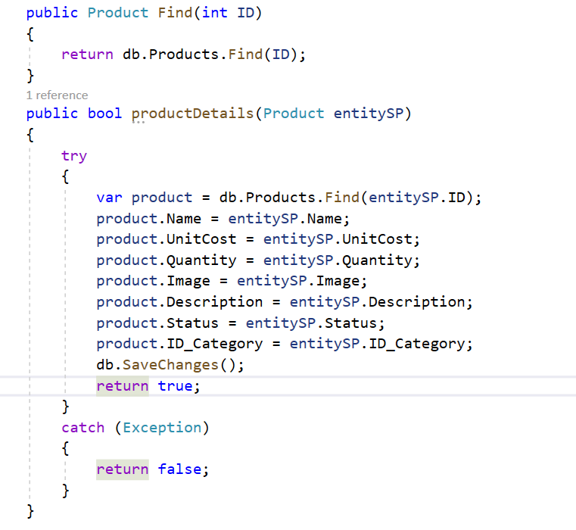

* ProductController.cs

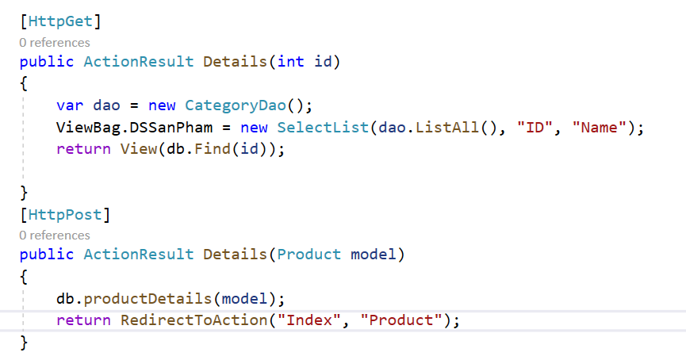

* View Product: Details.cshtml

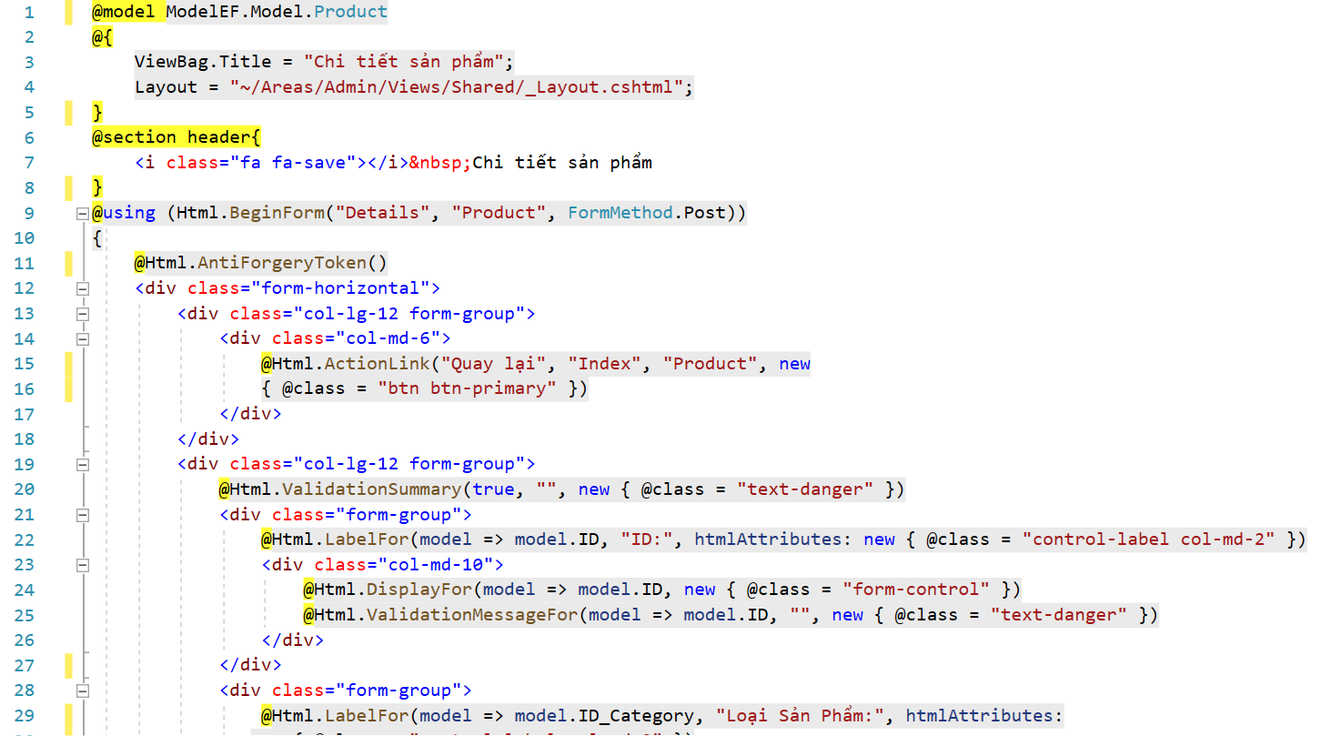

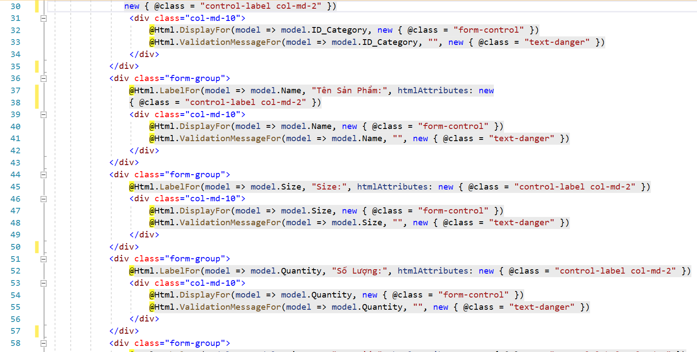

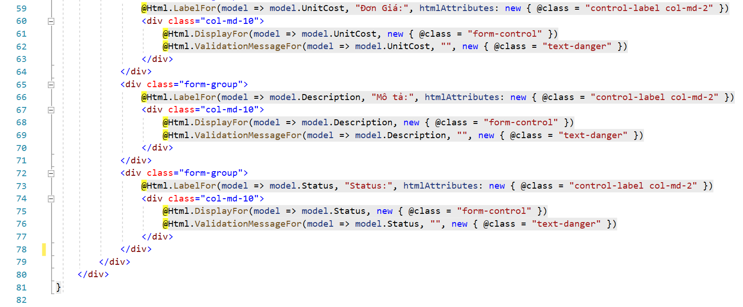

* + 1. **Kết quả chạy**
* **Danh sách sản phẩm sắp xếp theo Số lượng tăng dần, Đơn giá giảm dần, dưới dạng bảng có các cột**

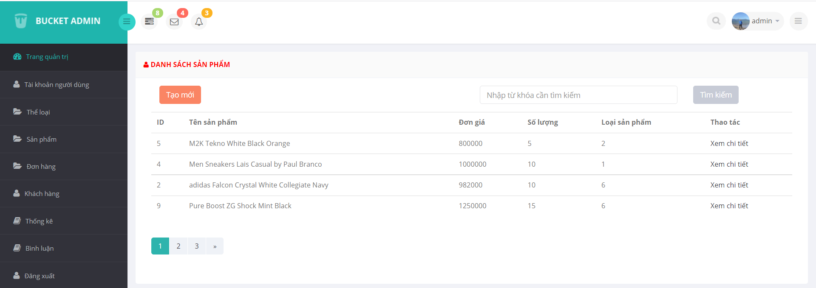

* **Click vào link Xem chi tiết (ở cột Thao tác) sẽ chuyển đến trang xem được chi tiết của sản phẩm**

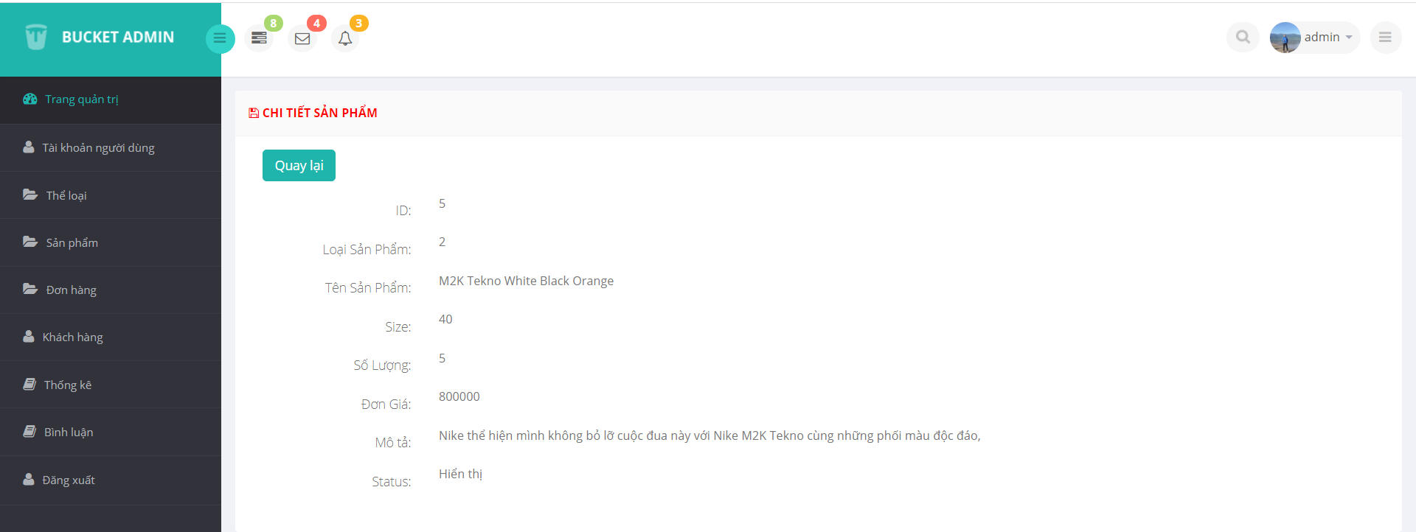

### Thiết kế form, thực hiện chức năng thêm 1 sản phẩm

* + 1. **Code**
* ProductModel.cs

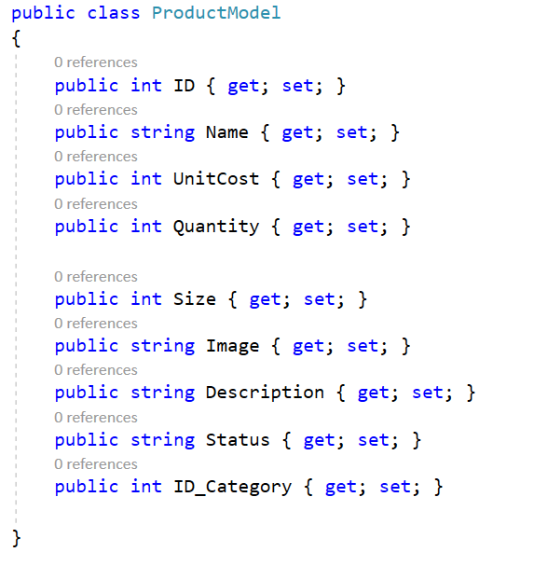

* ProductDao.cs

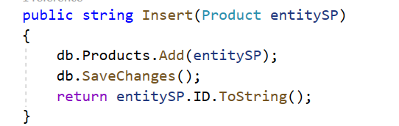

* ProductController.cs

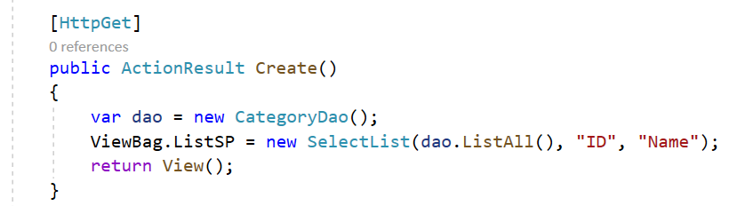

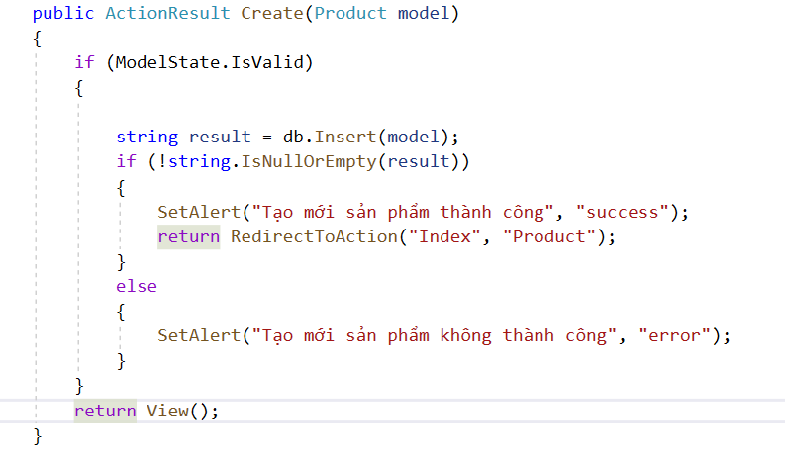

* View Product: Create.cshtml

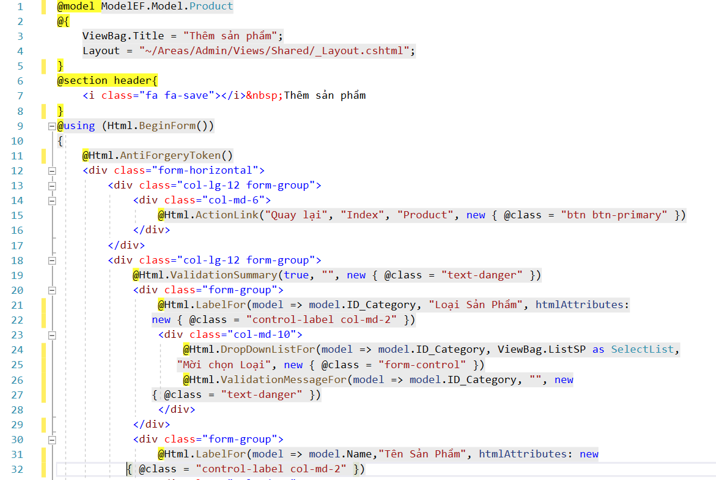

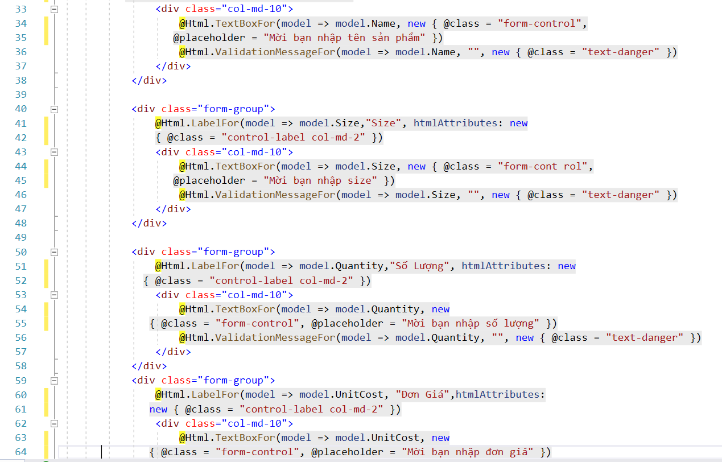

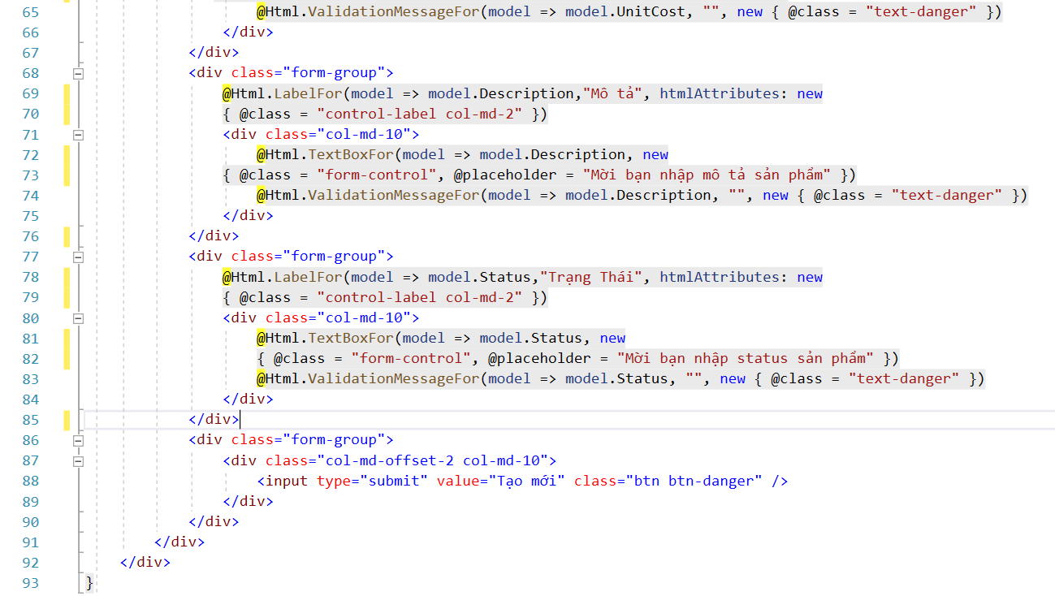

* + 1. **Kết quả chạy**

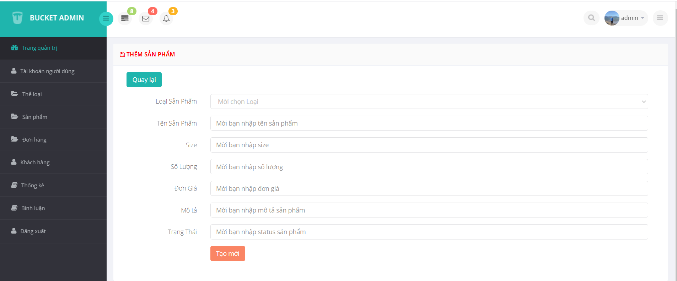

**Dropdownlist: đổ dữ liệu của bảng Category vào**

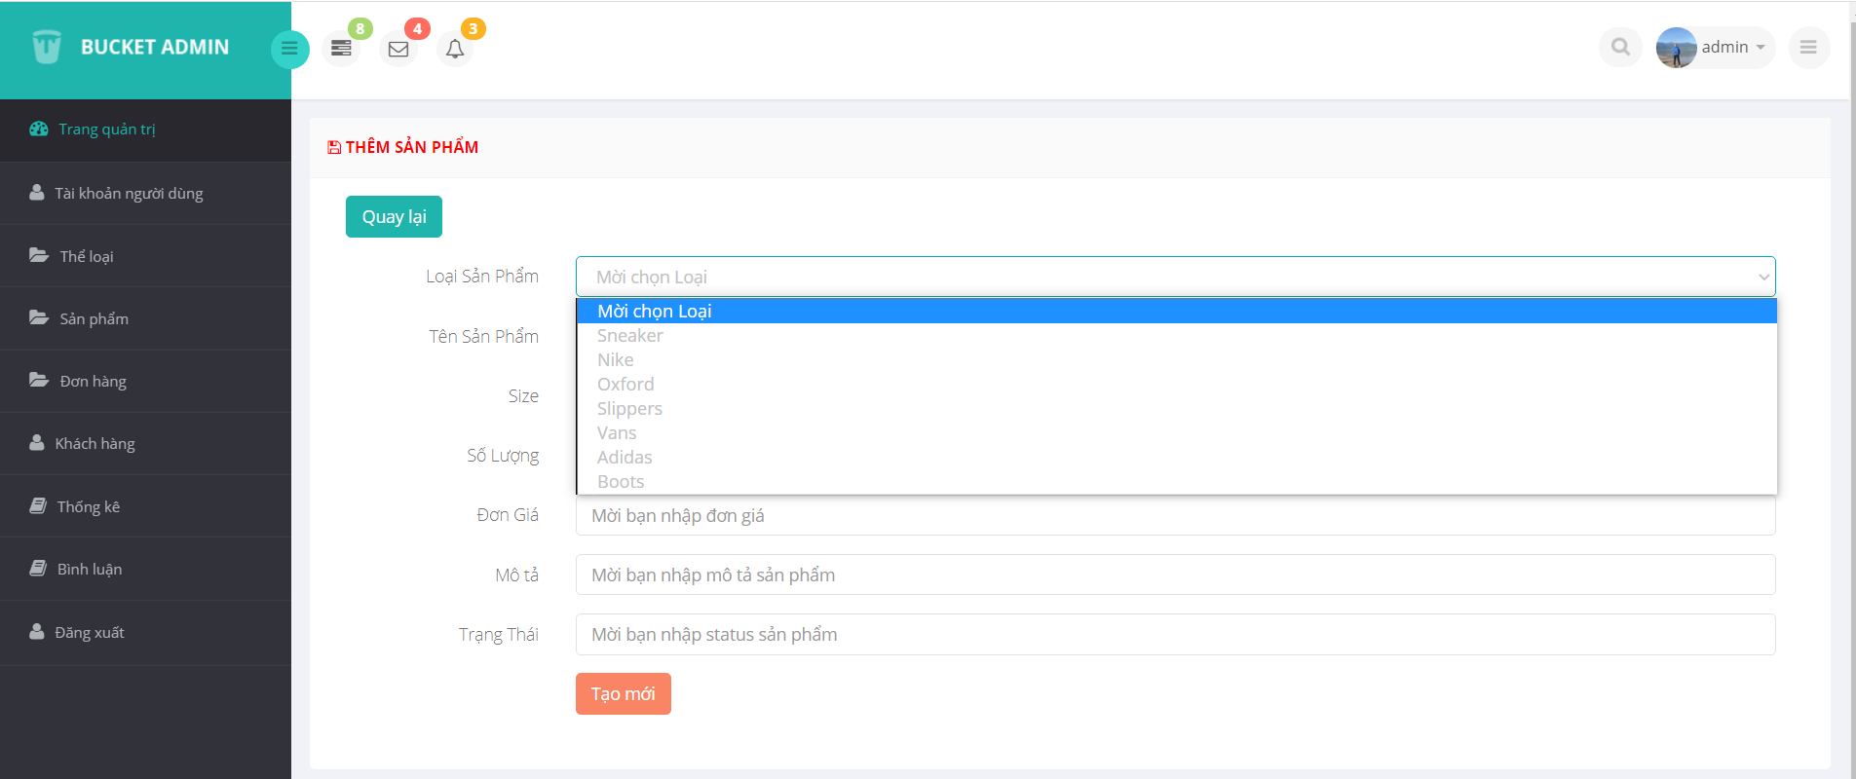

Nhập thông tin sản phẩm:

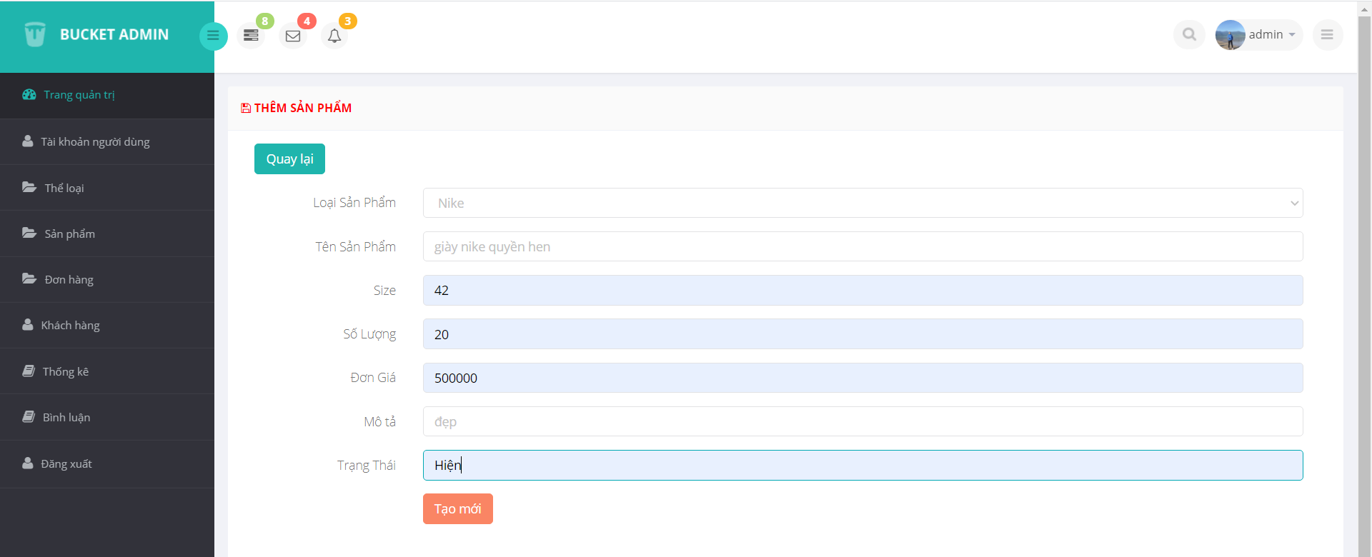

* Chọn button “Tạo mới”

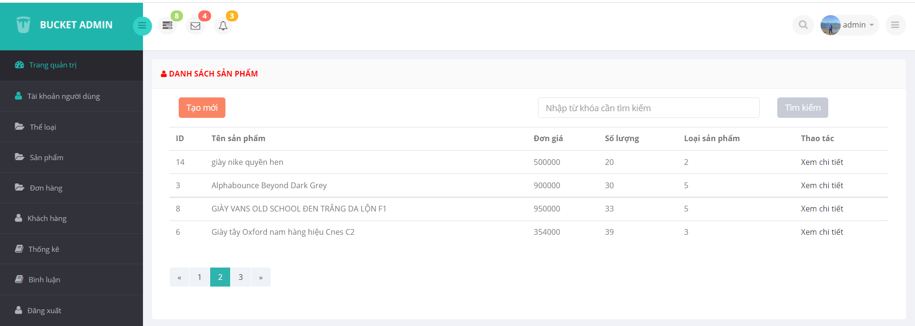

## Thực hiện các yêu cầu cho trang Người dùng

### Download 1 template bán hàng bất kỳ, hiệu chỉnh lại cho phù hợp với dữ liệu của bảng Sản phẩm

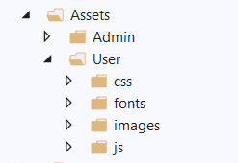

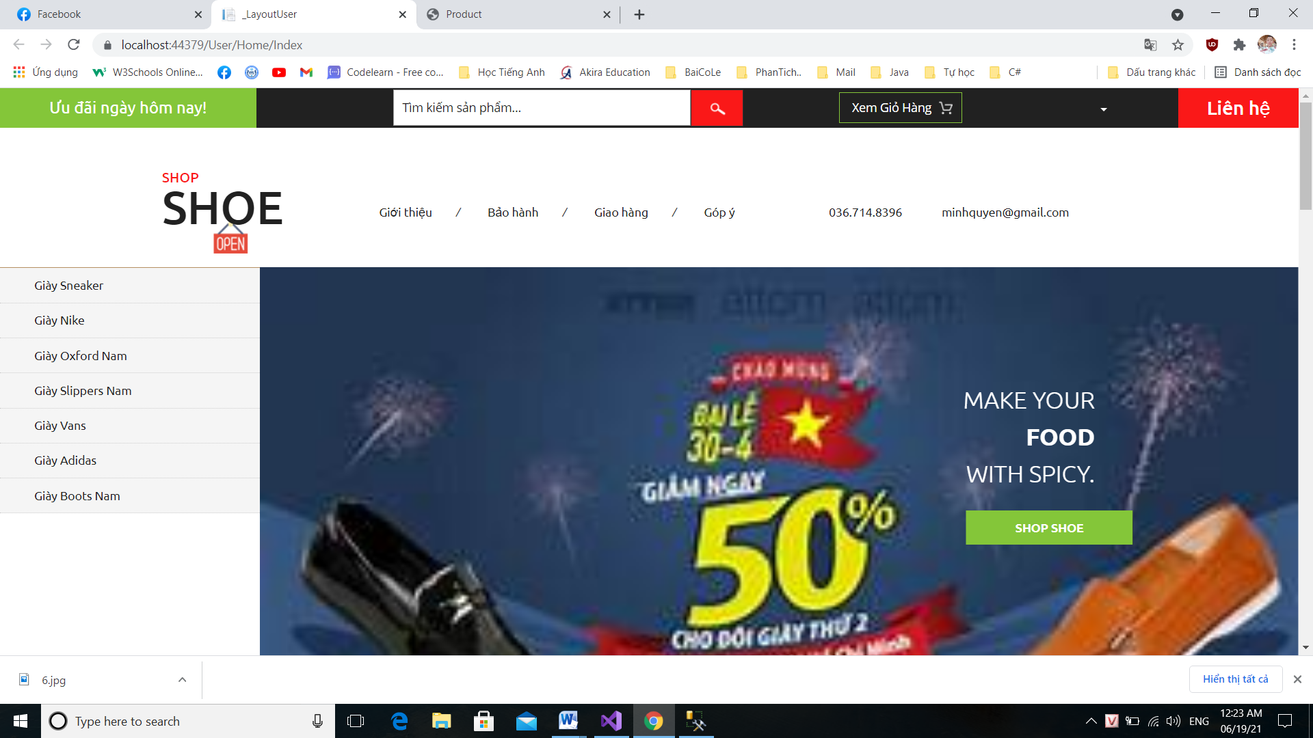

### 

### Đổ dữ liệu của bảng sản phẩm vào trang chủ.

* + 1. **Code**
* ProductDao.cs

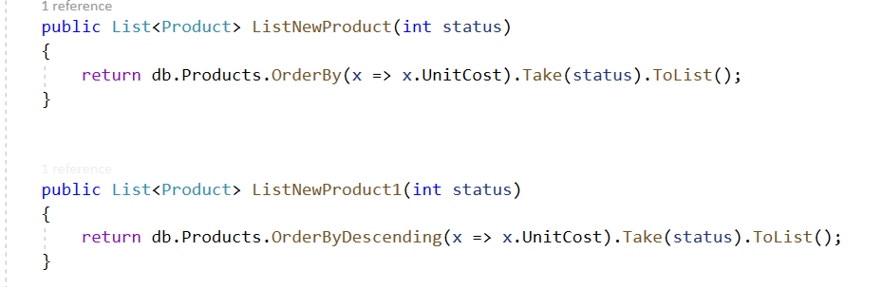

* HomeController.cs

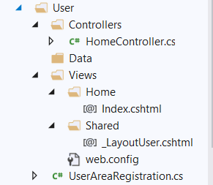

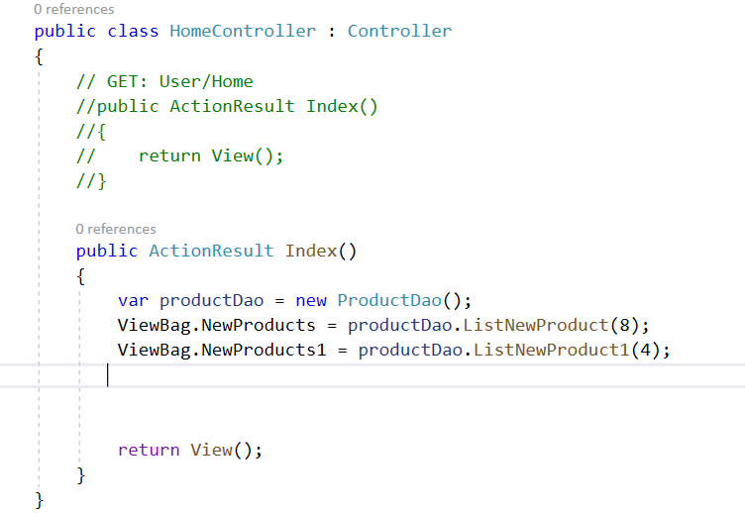

* _LayoutUser.cshtml

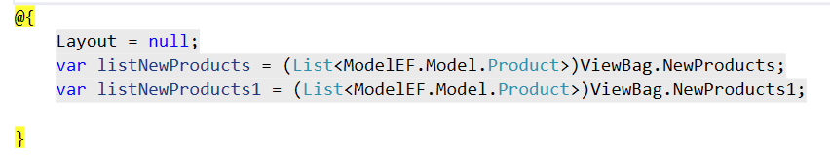

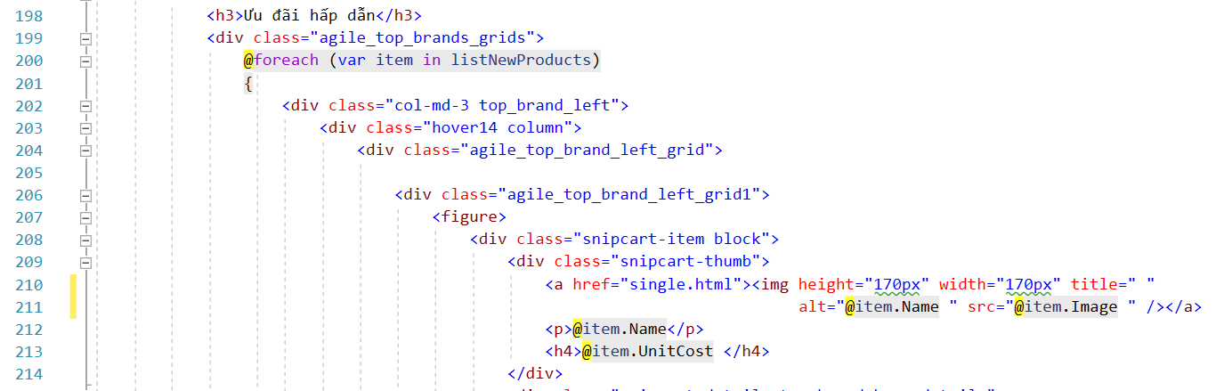

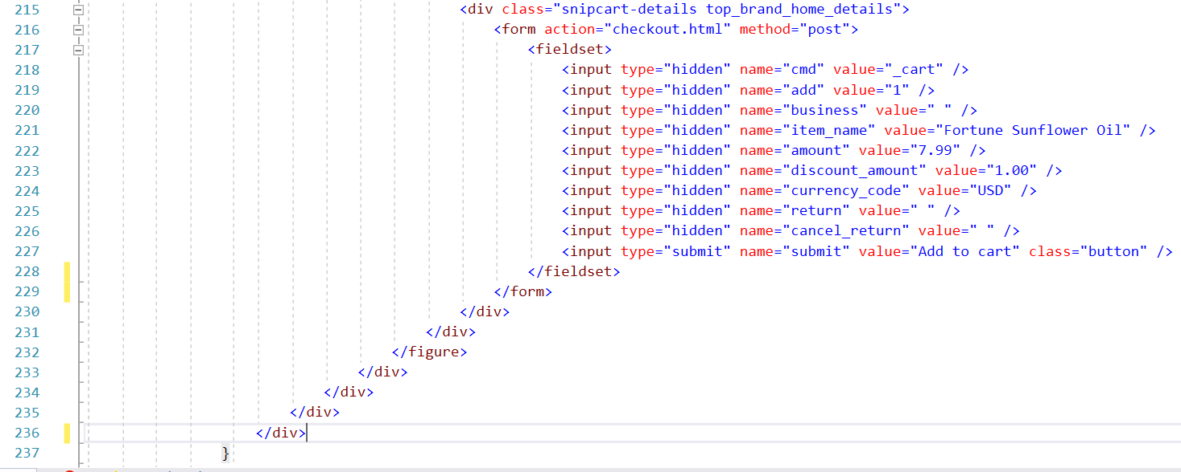

* + 1. **Kết quả chạy**

